Μωάμεθ τον 7^{ο} αιώνα. Οι μουσουλμάνοι πιστεύουν σε έναν θεό, τον Αλλάχ. Υπόσχονται να προσκυνούν πέντε φορές τη μέρα, να νηστεύουν το μήνα του Ραμαζάνι, να δίνουν ελεημοσύνη στους φτωχούς και να κάνουν ένα τουλάχιστον προσκύνημα στην ιερή πόλη Μέκκα.

Ο Πνευματικός ηγέτης Γκουρού Νανάχ ίδρυσε το Σιχισμό στη Βόρεια Ινδία το 16^{ο} αιώνα. Οι Σιχ ακολουθούν τους 10 γκουρού (θρησκευτικούς γκουρού), που αποκάλυψαν τον Θεό και οι οποίοι τόνισαν τη σημασία της εργασίας υπέρ της κοινότητας καθώς και της λατρείας. Οι άνδρες (καθώς και μερικές γυναίκες) Σιχ φορούν τουρμπάνι για να δείξουν την πίστη τους και την ένταξή τους στην κοινότητα των Σιχ.

Οι οπαδοί του μεγάλου Ινδού δασκάλου Βούδα είναι γνωστοί ως βουδιστές. Όπως και οι ινδουιστές, πιστεύουν στην αναγέννηση μετά τον θάνατο. Ελπίζουν να υπερβούν στον κύκλο του θανάτου και της αναγέννησης και να φτάσουν σε μια κατάσταση αγνότητας και διαφώτισης, η οποία είναι γνωστή ως νιρβάνα, ακολουθώντας έναν τρόπο ζωής βασισμένο στην καλή συμπεριφορά, στο διαλογισμό και την σοφία.

Οι απόκριες ετοιμάζονται τρεις εβδομάδες πριν από την Μεγάλη Σαρακοστή. Τα παιδιά τις Απόκριες ντύνονται με αστείες στολές.
Από το 1960 μέχρι σήμερα, το καρναβάλι στο Ρέθυμνο θυμίζει παλιές μέρες.
Οι κανταδόροι με τις κιθάρες και τα μαντολίνα, μας μεταφέρουν με τις μελωδίες και τα τραγούδια τους στον παλιό καλό καιρό.
Ένας θησαυρός κρυμμένος μέσα στη πόλη περιμένει τις ομάδες να τον ξεθάψουν.
Οι ομάδες μασκαρεμένες θα περάσουν από την Μεγάλη Πόρτα και θα χορέψουν στους δρόμους της "Μικρής" και της "Μεγάλης" αγοράς, με τους ρυθμούς της φιλαρμονικής. Η παρέλαση θα καταλήξει στην Πλατεία Τεσσάρων Μαρτύρων για χορό μέχρι πρωίας. Οι καρναβαλικές εκδηλώσεις κορυφώνονται με τη μεγάλη παρέλαση στην παραλιακή λεωφόρο Σ. Βενιζέλου με κατάληξη την Πλατεία Αγνώστου Στρατιώτη για γλέντι, χορό και αποχαιρετισμό του καρναβαλιού.
Γεύση από Ρεθυμνιώτικο καρναβάλι παίρνουν τόσο οι Χανιώτες όσο και οι Ηρακλειώτες αφού μια βενετσιάνικη γόνδολα ταξιδεύει στους γειτονικούς νομούς προσκαλώντας τον κόσμο να συμμετάσχει στην γιορτή. Την Καθαρή Δευτέρα στα γραφικά Ρεθυμνιώτικα χωριά Μέρωνα και Μελιδόνι αναβιώνουν έθιμα όπως το κλέψιμο της νύφης, ο "Καντής", το μουντζούρωμα, τα οποία σε συνδυασμό με το καλό κρασί, και τους ήχους της λύρας αποτελούν μια μοναδική εμπειρία.
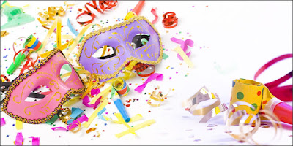

Μια μέρα στο μάθημα της γλώσσας διαβάσαμε ένα κείμενο που μιλούσε για επικοινωνία μεταξύ σχολείων από διαφορετικά μέρη.
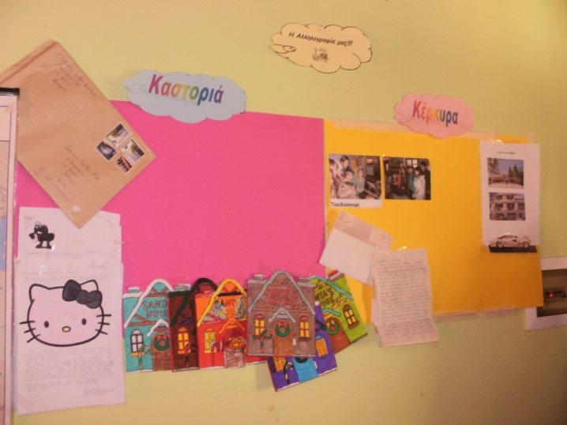
Τότε σκεφτήκαμε να αλληλογραφήσουμε κι εμείς με άλλα σχολεία.

Οι μεγάλες τάξεις και ύστερα από εισήγηση της δασκάλας τους, αποφάσισαν να αλληλογραφήσουν με το 1^{ο} Δημοτικό σχολείο Καστοριάς και 2^{ο} Δημοτικό σχολείο Λευκίμμης Κέρκυρας, για να μάθουμε πως είναι η ζωή των παιδιών εκεί αλλά και τα σχολεία τους.
Τα παιδιά των μικρότερων τάξεων σε συνεργασία με το δάσκαλο τους αποφάσισαν να αλληλογραφήσουν με το 2/θέσιο Δημοτικό σχολείο Φαναρίου Ροδόπης.

Το σχολείο μας σε συνεργασία με την Περιφερειακή Διεύθυνση Πρωτοβάθμιας και Δευτεροβάθμιας Εκπαίδευσης Κρήτης συμμετέχει σε ανταποδοτική ανακύκλωση χαρτιού.

